

**BỘ CÔNG THƯƠNG**

**TRƯỜNG ĐẠI HỌC CÔNG NGHIỆP TP HỒ CHÍ MINH**

----------------------

**Khoa: Công Nghệ Thông Tin**



**LAB REPORT**

Student’s Name : Dương Hoàng Lan Anh

Class Code : 422000394912

Subject : Hệ Thống Máy Tính

Instructor : Trần Thị Minh Khoa

Faculty : Công Nghệ Thông Tin

Completed Date : 18/04/2022

**NHẬN XÉT CỦA GIÁO VIÊN HƯỚNG DẪN**

**Điểm lab report:**

**BÀI LÀM LAB 5**

**PHẦN 1: QUẢN LÝ BỘ NHỚ TRONG WINDOWS**

**Câu 1: Xem thông tin cấu hình và hệ điều hành của máy tính với lệnh “systeminfo”**

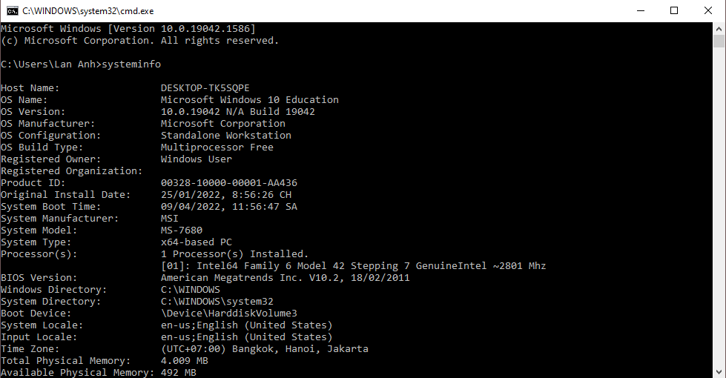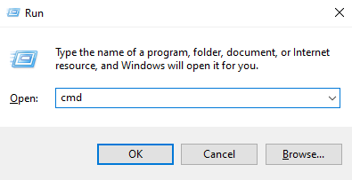**Cách 1:** Mở cmd, nhập **systeminfo** nó sẽ hiển thị tất cả các thông tin của hệ thống

**- Host Name:** DESKTOP-TK5SQPE

**- OS Name:** Microsoft Windows 10 Education

**- OS Version:** 10.0.19042 N/A Build 19042

**- OS Manufacturer:** Microsoft Corporation

**- OS Configuration:** Standalone Workstation

**- OS Build Type:** Multiprocessor Free

**- Registered Owner:** Windows User

**Cách 2:** Nhấn tổ hợp phím Start+R, rồi đánh dxdiag

Nó sẽ hiển thị tất cả thông tin của hệ điều hành, nhưng sẽ có thêm một số thông tin về card đồ họa, card âm thanh,…

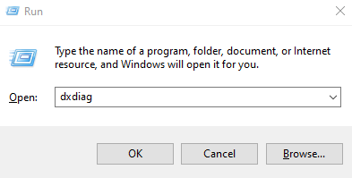

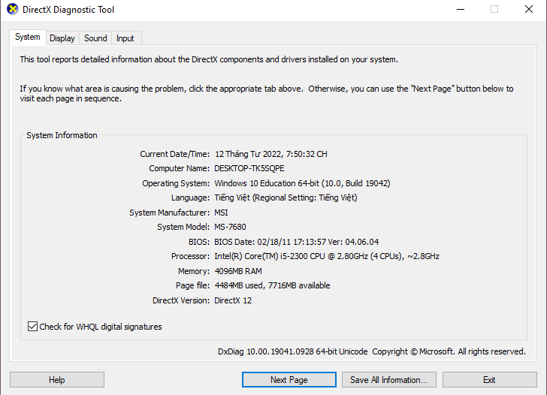

**Nhận xét:** Hai cách trên giúp ta dễ dàng xem được thông tin của hệ thống và hệ điều hành, nhưng cách 2 có phần cung cấp thông tin trực quan hơn và thân thiện với người dùng hơn cách 1.

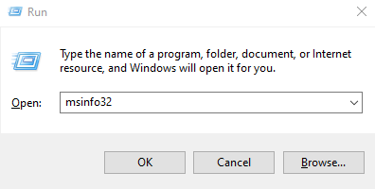Như đã trình bày ở lab 1, còn một cách nữa để xem thông tin hệ thống máy tính và hệ điều hành, và nó rất là chi tiết và thân thiện với người dùng, trực quan. Vào **Run**, gõ **msinfo32**.

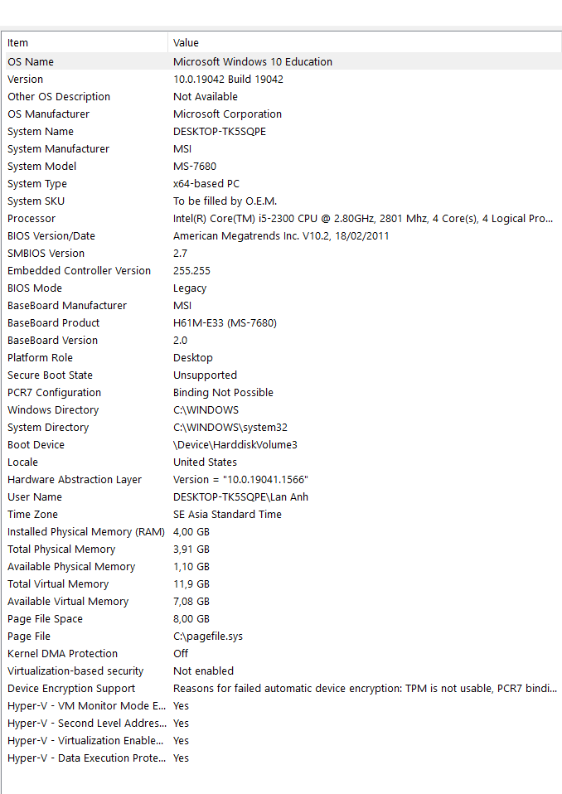

**Câu 2: Xem hiệu năng của hệ thống với Task Manager và Command Line**

**- Mở Task Manager và trả lời các câu hỏi sau:**

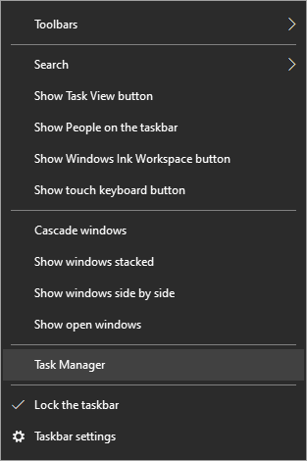Click chuột phải vào thanh taskbar, nhấn chọn Task Manager

Sau đó hiển thị ra màn hình:

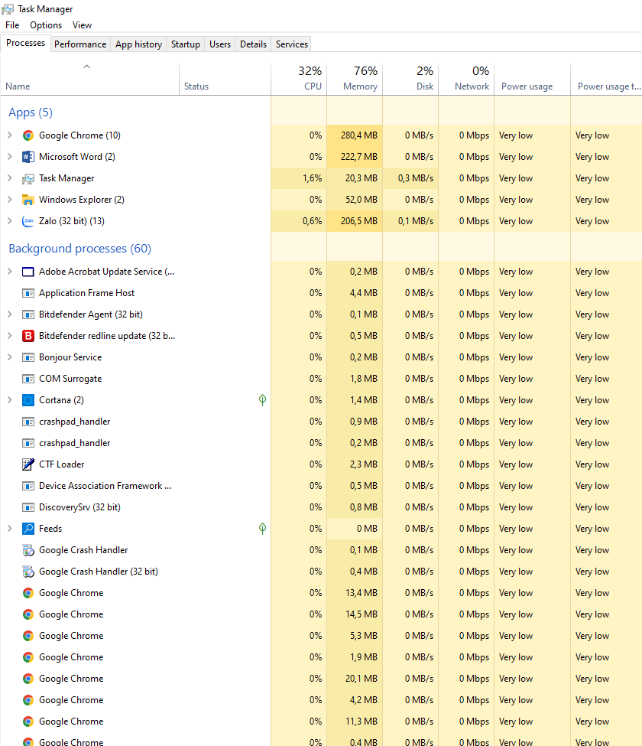

**\* Tab Performance trong Task Manager cho ta biết gì về CPU và bộ nhớ (memory)**

+ CPU: cho thấy hiệu năng của CPU và lược đồ của nó, các thông số mà CPU đang xử lý

+ Memory: cho thấy hiệu năng của RAM và biểu đồ cho thấy mức độ sử dụng RAM

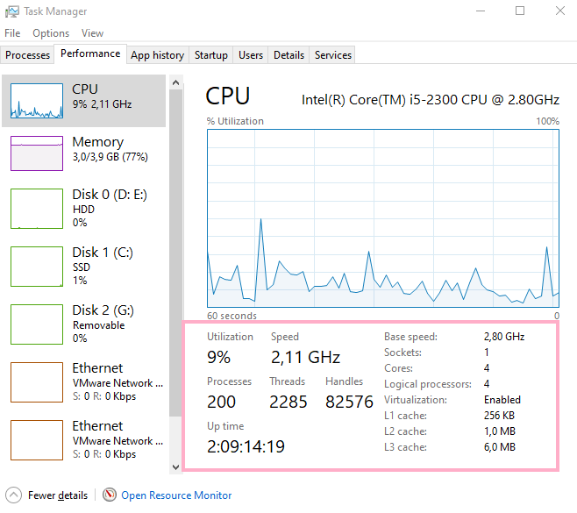

- Tại đây bạn có thể xem được các thông tin sau:

• Intel(R) Core(TM) i5–2300 CPU @ 2.80GHz: Tên của chip CPU.

• Utillzation: Đang sử dụng 9% CPU.

• Speed: Tốc độ hiện tại là 2,11 GHz.

• Processes: Tiến trình đang được xử lý, như hình bên trên là CPU đang xử lý 200 tiến trình.

• Threads (Luồng): Là một đối tượng bên trong của Process. Nó chạy những chỉ dẫn chương trình cho phép thực hiện đồng thời những hoạt động bên trong một Process.

• Handles: Đây là một giá trị dùng để xác định duy nhất một tài nguyên , ví dụ như một file hay một Registry key, để một chương trình truy xuất nó.

• Up time: Thời gian mà CPU đã hoạt động (liên tục).

• Maximum speed: Tốc độ tối đa của CPU là 2,80 GHz.

• Sockets: 1

• Cores (nhân): Có 4 nhân.

• Virtualization: Công nghệ ảo hóa đang được kích hoạt.

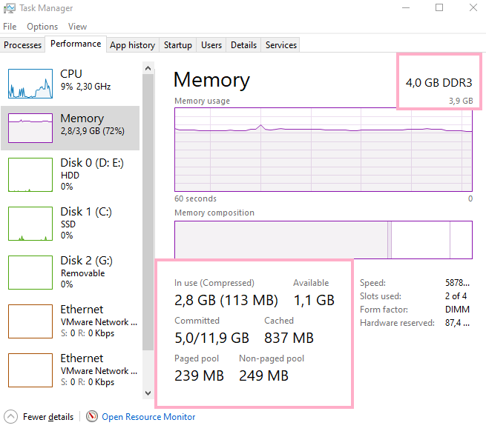- Tại đây thì bạn có thể biết được rất nhiều thông tin về RAM mà bạn đang sử dụng. Ví dụ nhìn vào đây:

• RAM bạn đang sử dụng có bộ nhớ 4GB

• In use (Compressed): Số Ram mà máy tính đang dùng.

• Available: Số Ram còn lại của hệ thống.

• Committed (dịch ra có nghĩa là Cam kết): Đây là tỉ số giữa bộ nhớ đã sử dụng trên tổng số có sẵn (có thể sử dụng).

• Cached (Bộ nhớ đệm): Dung lượng Ram được sử dụng làm Cache.

• Page (trang): Bộ nhớ ảo chia thành các unit (thành phần) nhỏ gọi lại “page”. Bộ nhớ vật lý chia thành các unit gọi lại Page frame.

• Paged pool (có nghĩa là phân trang): Tổng dung lượng Page File (bộ nhớ ảo) mà các thành phần cốt lõi của Windows sử dụng.

• Non-Pager pool (không phân trang): Tổng dung lượng RAM mà các thành phần cốt lõi của Windows sử dụng.

• Speed: Tốc độ Bus Ram.

• Slots used: Số khe cắm Ram trên máy tính.

• Hardware reseved: Số dung lượng RAM mà phần cứng trên máy tính đang sử dụng.

**\* Nêu một vài tình huống mà ta cần thông tin từ tab Performance**

- Tab Performance cho biết thông tin phần cứng hệ thống

• CPU: Hiển thị tên và số hiệu CPU của bạn, tốc độ và số nhân của nó. Nó còn hiển thị thời gian “uptime” của hệ thống, nghĩa là khoảng thời gian máy bạn đã chạy kể từ khi được bật lên.

• Memory: Hiển thị mức RAM bạn có, tốc độ của nó và số lượng khe RAM đang được sử dụng. Bạn cũng có thể xem lượng bộ nhớ bị lấp đầy bởi dữ liệu đệm. Dữ liệu này sẽ được sẵn sàng sử dụng nếu hệ thống của bạn cần đến nó, nhưng Windows sẽ tự động xóa dữ liệu đệm và giải phóng bộ nhớ nếu hệ thống cần thêm bộ nhớ để chạy task khác.

• Disk: Tên và số hiệu của ổ đĩa của bạn, kích cỡ và tốc độ đọc và ghi hiện tại.

• Wi-Fi hoặc Ethenet: Windows sẽ hiển thị tên và địa chỉ IP của adapter mạng.

• GPU: Hiển thị các biểu đồ khác nhau cho các loại hoạt động khác nhau. Ví dụ, 3D với encode hoặc decode video. GPU có bộ nhớ riêng của nó, vì thế nó còn biểu hiện mức sử dụng bộ nhớ GPU. Bạn cũng có thể thấy tên và mã hiệu của GPU của bạn và phiên bản driver của nó tại đây.

- Trong thực tế có nhiều trường hợp cần sử dụng đến thông tin từ tab Performance nên tùy vào nhu cầu quản lí và sử dụng thì bạn sẽ dùng chúng với nhiều mục đích khác nhau.

Tham khảo: [*http://windowsitpro.com/scripting/performance-management-windows*](http://windowsitpro.com/scripting/performance-management-windows)

**Câu 3: Xem thông tin bộ nhớ của tiến trình, dịch vụ**

- Mở một số ứng dụng tùy ý

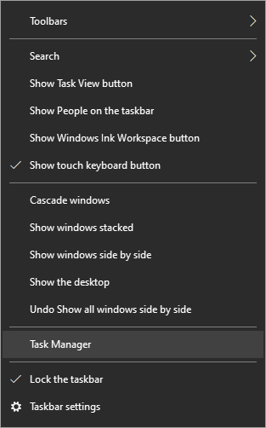Mở Task Manager 🡪 Tab Performance

- Tab Performance không cho ta biết chi tiết vùng nhớ của tiến trình, từ tab Performance, ta mở Resource Mornitor (nằm phía cuối của Task Manager)

- Vào Tab Memory, ta sẽ thấy được tiến trình chiếm bao nhiêu bộ nhớ.

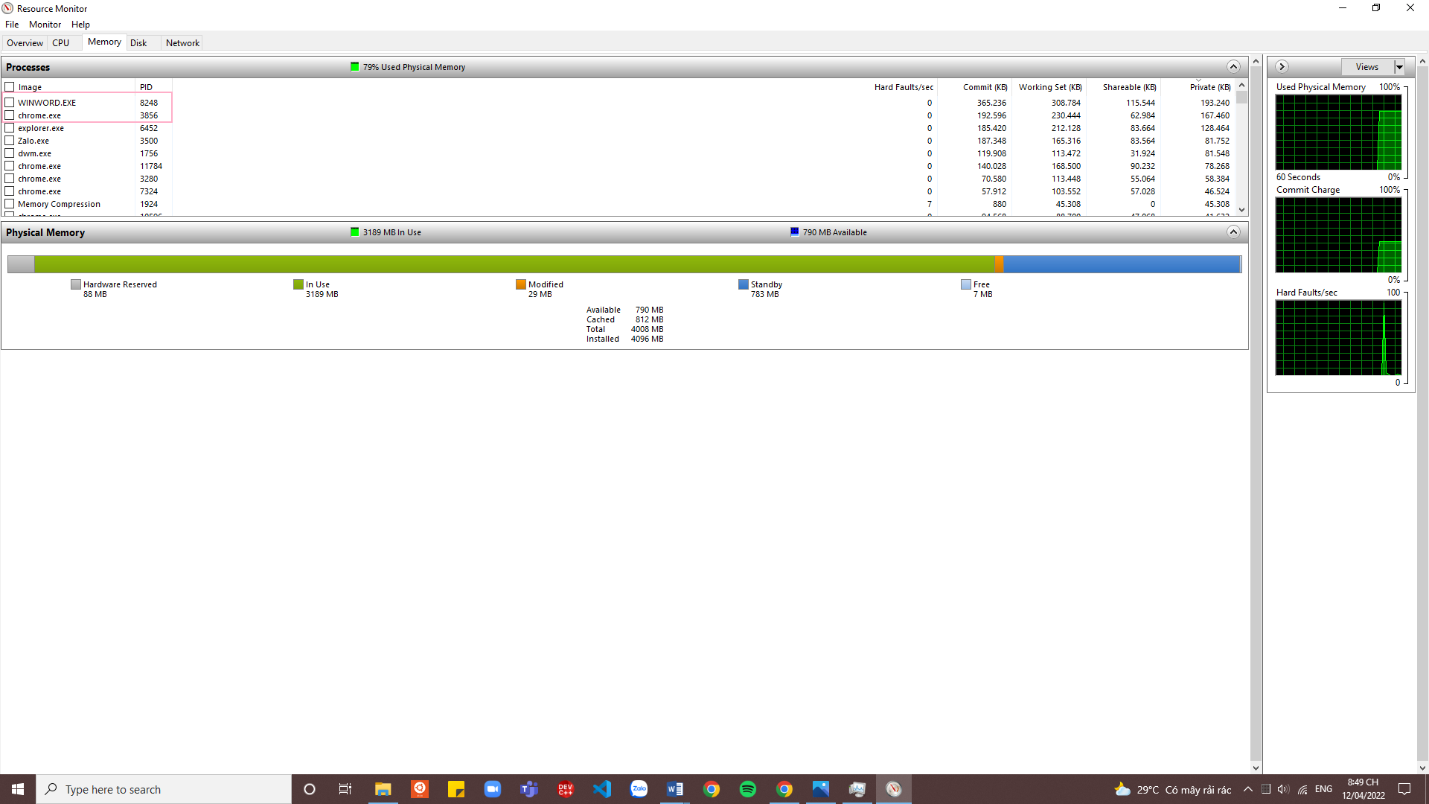

- Tiến trình nào chiếm không gian lớn nhất.

Như hình trên, ta thấy Google Chrome chiếm nhiều không gian nhất trong các tiến trình.

- Phân biệt **working set** và **private working set**

• Working set (memory): Lượng bộ nhớ vật lý đang được tiến trình sử dụng.

• Memory (private working set): Lượng bộ nhớ vật lý chỉ dành cho 1 tiến trình nào đó sử dụng. Cột này có hiển thị dữ liệu từ các tiến trình UWP đã bị treo.

Tham khảo: [*https://technet.microsoft.com/en-us/magazine/ff382715.aspx*](https://technet.microsoft.com/en-us/magazine/ff382715.aspx)

**Câu 4: Bộ nhớ ảo**

- Bộ nhớ ảo là một vùng thuộc không gian lưu trữ của bộ nhớ phụ hệ thống máy tính (chẳng hạn như ổ cứng HDD hoặc SSD). Nó hoạt động như thể là một phần của RAM hoặc bộ nhớ chính hệ thống.

- Cấu hình bộ nhớ ảo: Virtual Memory là bộ nhớ hệ thống được tạo ra từ hệ điều hành và nằm trong ổ cứng. Bộ nhớ này kết hợp với RAM máy tính tạo ra không gian trống tạm thời trên ổ của bạn. Khi máy tính chạy nhiều chương trình khiến bộ nhớ RAM ít đi, bộ nhớ ảo sẽ chuyển dữ liệu từ RAM tới một khoảng trống được gọi là tệp trung gian.

• Đầu tiên, trở về màn hình Desktop và kích chuột phải vào Computer. Từ menu chuột phải, chọn Properties.

• Trong cửa sổ System, kích vào Advanced system settings.

• Cửa sổ System Properties sẽ mở ra, vào tab Advanced. Trong phần Performance, kích chọn nút Settings

• Trong cửa sổ Performance Options bạn sẽ thấy dung lượng hiện thời của tệp trung gian. Để cấu hình lại dung lượng này, kích chuột vào Change.

• Mặc định, Windows Vista sẽ quản lý dung lượng tệp trung gian cho toàn bộ ổ cứng. Nếu muốn thay đổi mặc định này, đầu tiên bạn cần bỏ lựa chọn tại phần Automatically manage paging file size for all drives.

• Bạn có thể tùy chọn kích thước cho tệp trung gian trên từng phân vùng ổ. Mặc định, tệp trung gian được đặt trong ổ “C:” và nó được quản lý tự động bởi hệ thống. Nếu bạn muốn sử dụng một phân vùng ổ khác, chọn “C:”, tích chọn phần No paging file và kích vào Set

• Sau đó bạn cần phải tạo tệp trung gian trên một phân vùng khác. Kích lên phân vùng mà bạn đã chọn, sau đó lựa chọn Custom size hoặc System managed size.

Tham khảo: **Help and Support ,** key: “*Change the size of virtual memory*”

**PHẦN 2: QUẢN LÝ BỘ NHỚ TRONG LINUX**

**1. Sử dụng lệnh top (hoặc ps):**

• Để hiển thị kích thước Virtual Memory mà process đang chiếm giữ ?

• Hiển thị hiệu năng của hệ thống ?

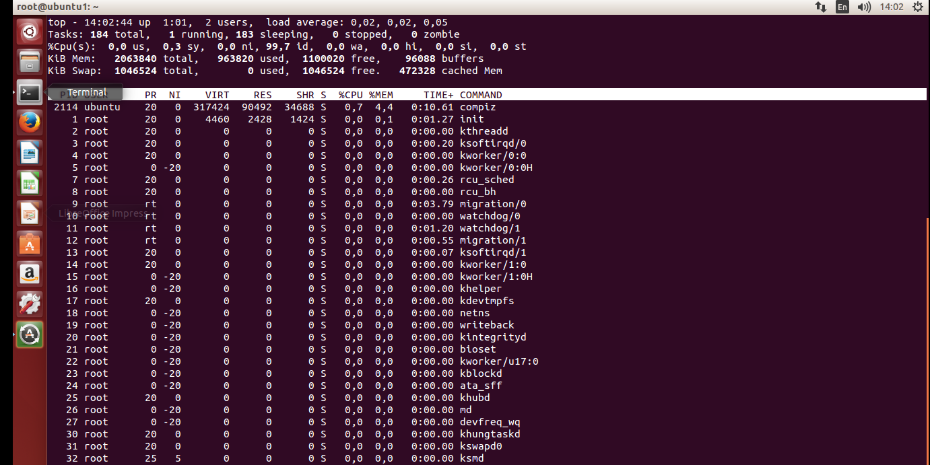

**2. Sử dụng lệnh free, vmstat**

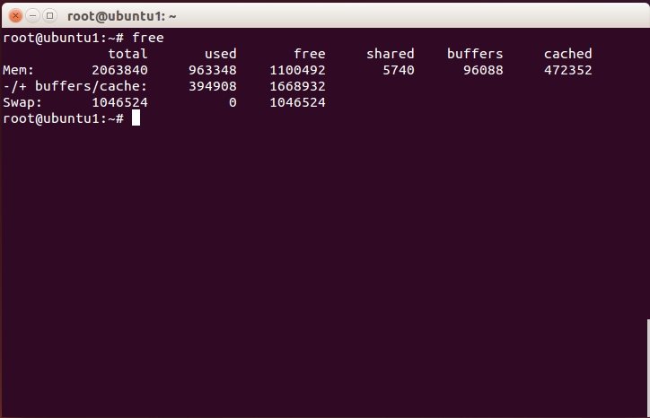• Hiển thị: MemTotal, SwapTotal, Used memory, Unused memory ?

**3. 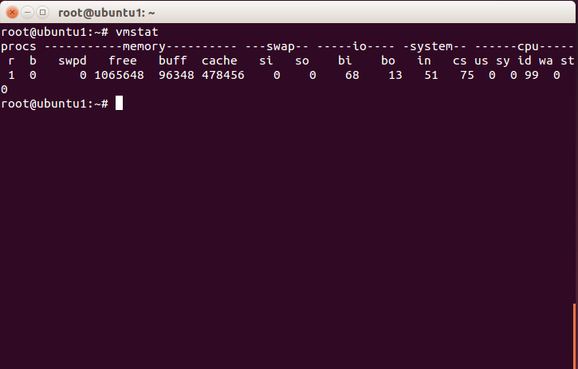Cấu hình swap part**

Tham khảo <https://www.cyberciti.biz/faq/linux-add-a-swap-file-howto/>

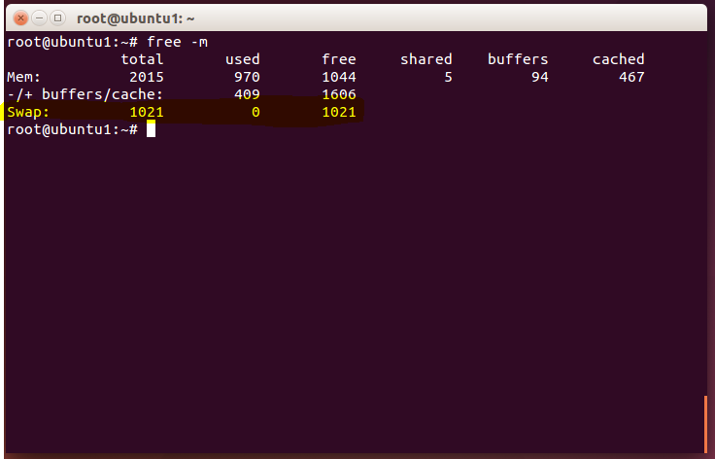Cấu hình swap đã hoạt động rồi!